从无到有搭建容器环境MindSpore

目标：搭建K8s环境，并使用CPU后端在容器环境内跑通MindSpore LeNet训练任务

1. 注册码云账号：

参考： <https://gitee.com/help/articles/4113#article-header0>

首先，登陆码云<https://gitee.com/>，点击加入码云

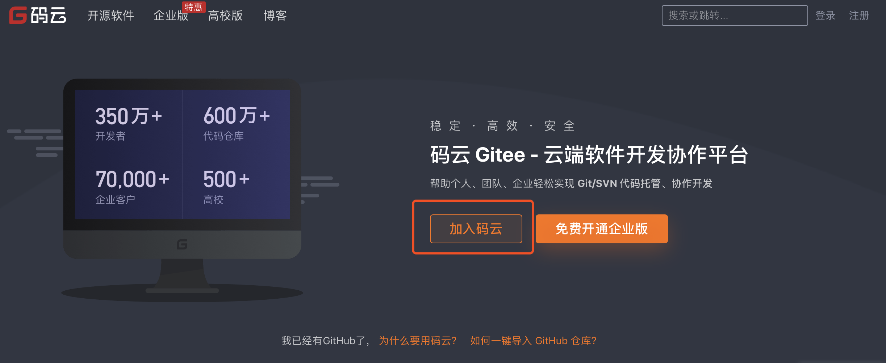

在码云的注册界面依次填入各项，需注意的是：邮箱建议议填写国内邮箱如163邮箱/QQ邮箱，以免无法接收激活邮件，个性地址一经选定,无法修改，请慎重填写。当然，你也可以通过微信授权等第三方登录平台授权登录，授权登录后按照引导提示填写相关信息即可完成注册。

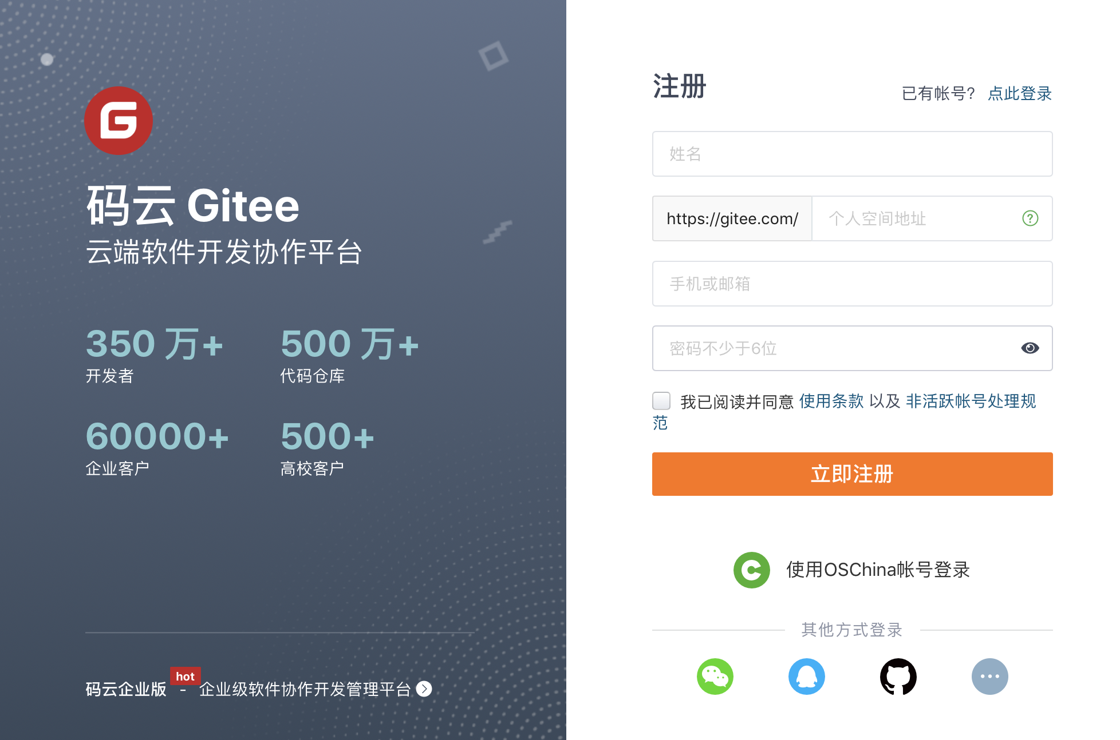

1. 定位到MindSpore主仓：

在码云上方的搜索栏中输入mindspore，点击进入MindSpore主仓

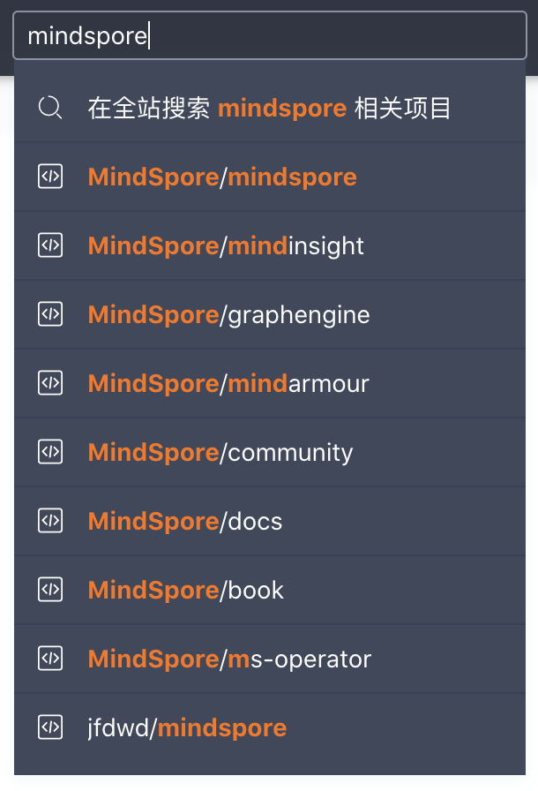

当看到如下界面时，你已经找到MindSpore主仓啦

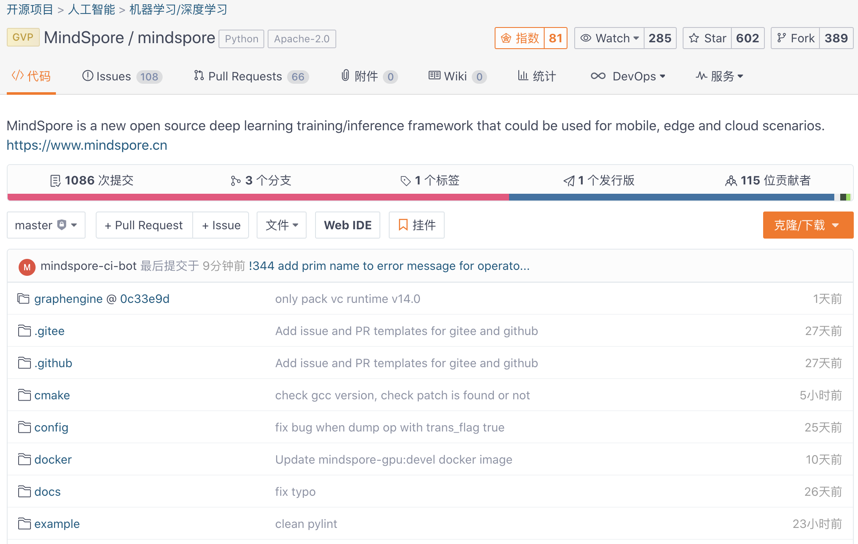

1. **申请、配置华为云账号：（如果您已经拥有Ubuntu环境或者其他云服务账号，请跳转至步骤4）**

参考： <https://support.huaweicloud.com/usermanual-account/zh-cn_topic_0069252244.html>

进入华为云（<https://www.huaweicloud.com/>）首页，点击右上角“注册”按钮

设置手机号并单击“获取短信验证码”。

* 该手机号未注册过华为云账号，或已注册过华为云账号，但账号数量未超过3次。输入短信验证码、密码并勾选“我已阅读并同意《华为云用户协议》和《隐私政策声明》”。
* 该手机号已注册过华为云账号，且账号数量已达到3次，将不支持再使用该手机号注册新的华为云账号。

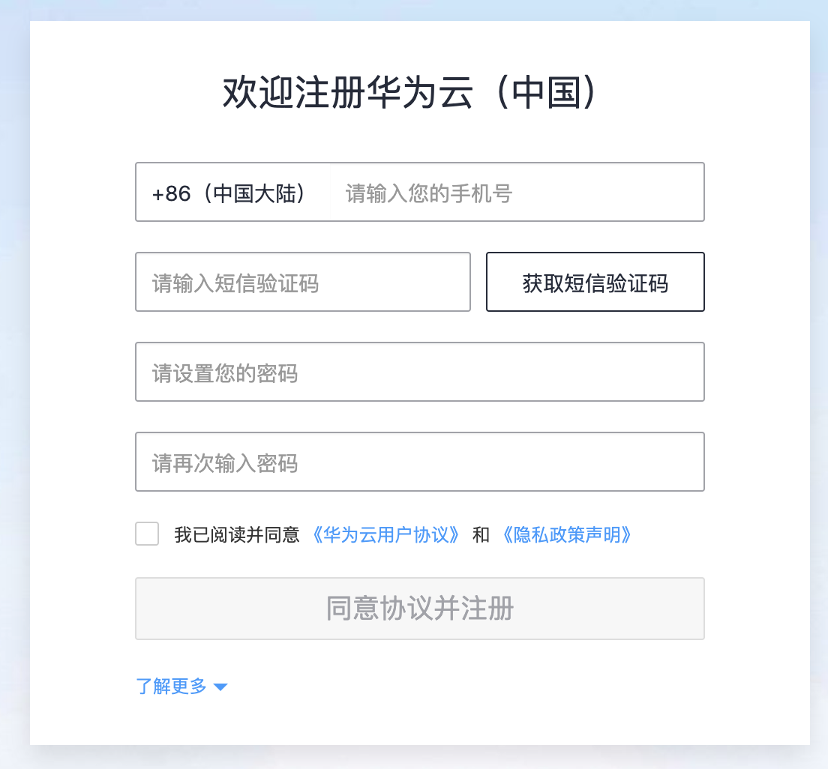

单击“同意协议并注册”。

账号提示注册成功。

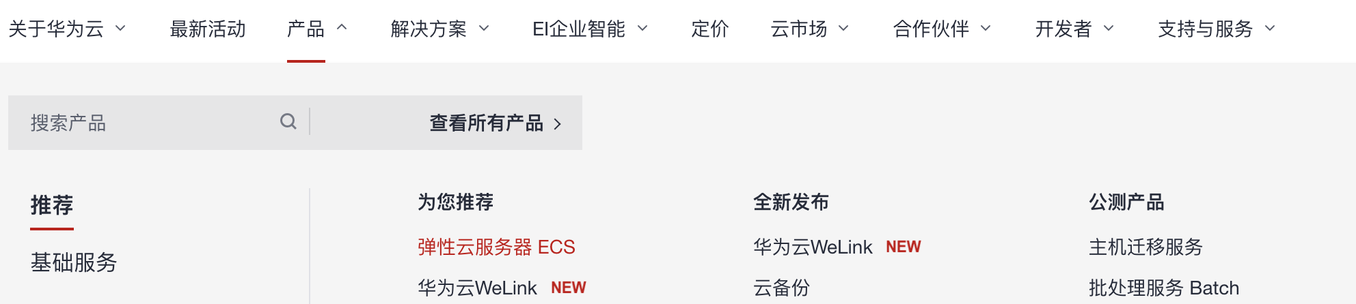点击进入“弹性云服务器ECS”

点击“立即购买”按钮

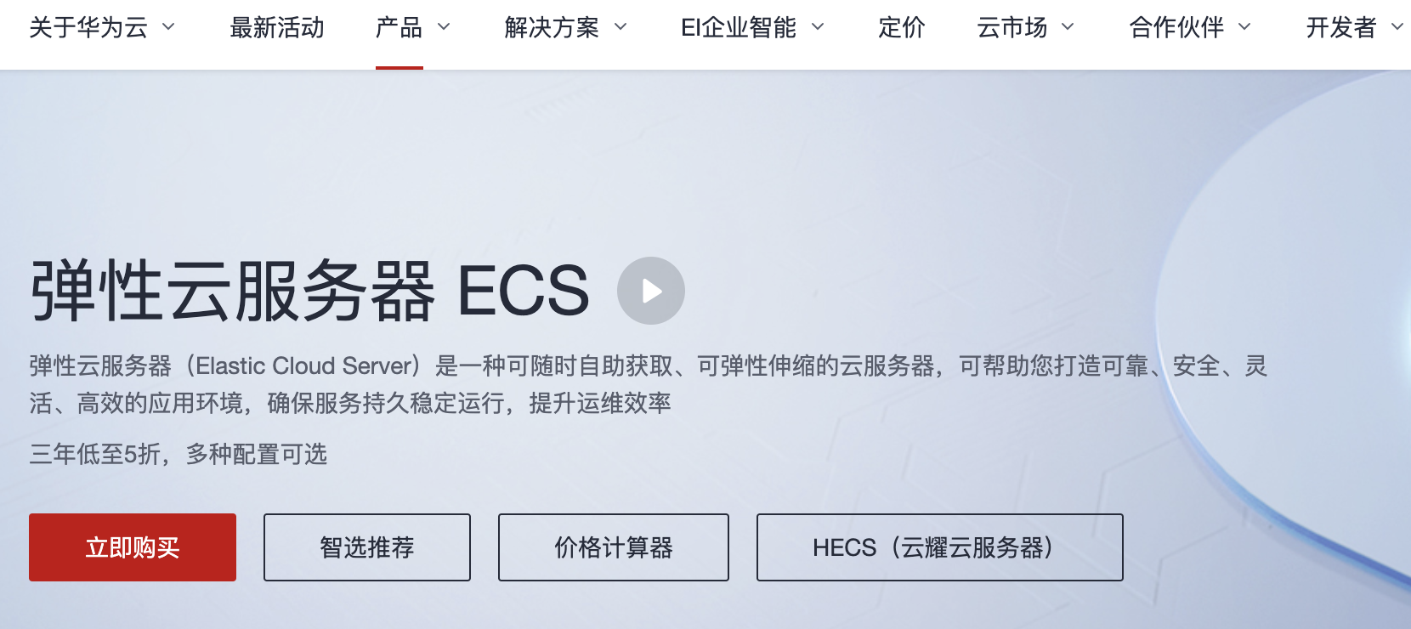

区域推荐选择“北京四”或“香港”节点（方便访问外网内容）



CPU规格可根据自身情况选择算力较强，内存较大的配置

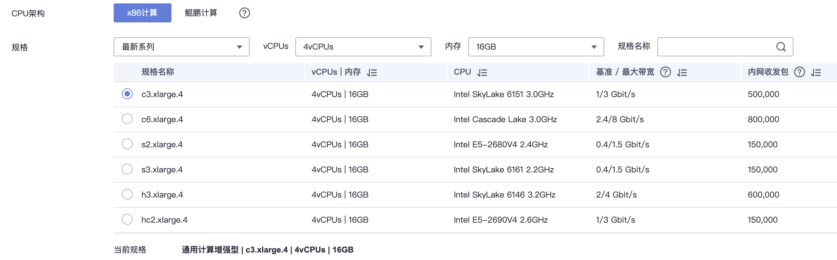

选择Ubuntu 16.04 镜像



根据自身情况选择磁盘规格



在网络配置中购买弹性公网IP

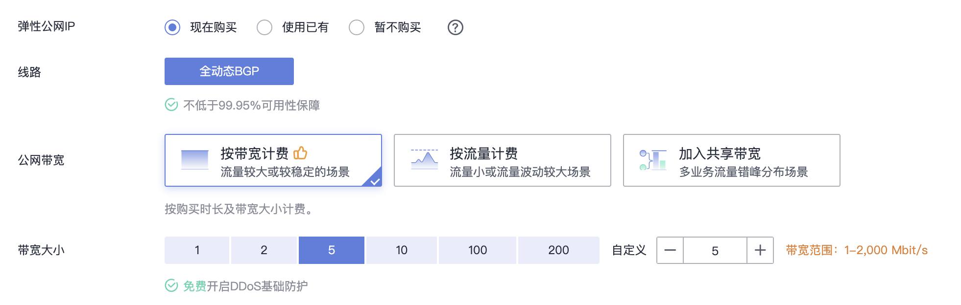

登陆凭证推荐使用密钥对的方式



到这一步基本配置已经完成了其他的选择默认设置即可，也可根据自身情况进行适当的配置修改，最后购买之后等待系统启动即可。

1. **配置虚拟机环境：**

如果使用华为云服务的话，那么登陆之后应该会看到如下类似的界面：

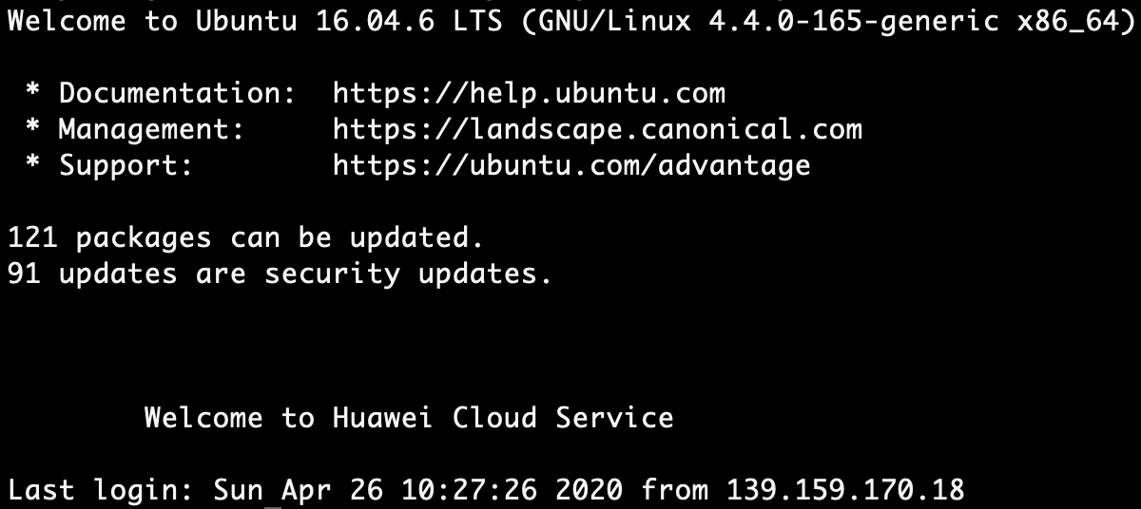

首先输入下列命令行进行一些安装和升级操作

apt-get update && apt-get install -y gcc make libc6-dev

接着安装Go（v1.12.1）环境：

wget https://storage.googleapis.com/golang/go1.12.1.linux-amd64.tar.gz

tar -C /usr/local -zxvf go1.12.1.linux-amd64.tar.gz

echo 'export PATH=$PATH:/usr/local/go/bin' >> /etc/profile

echo 'export GOPATH=$HOME/gopath' >> /etc/profile

source /etc/profile

检查go 版本：

go version

当看到以下输出时，证明go已经安装成功了

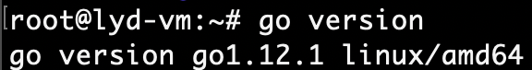

安装docker（docker-ce_18.06.1）：

wget https://download.docker.com/linux/ubuntu/dists/xenial/pool/stable/amd64/docker-ce_18.06.1~ce~3-0~ubuntu_amd64.deb

dpkg -i docker-ce_18.06.1~ce~3-0~ubuntu_amd64.deb

检查docker版本：

docker version

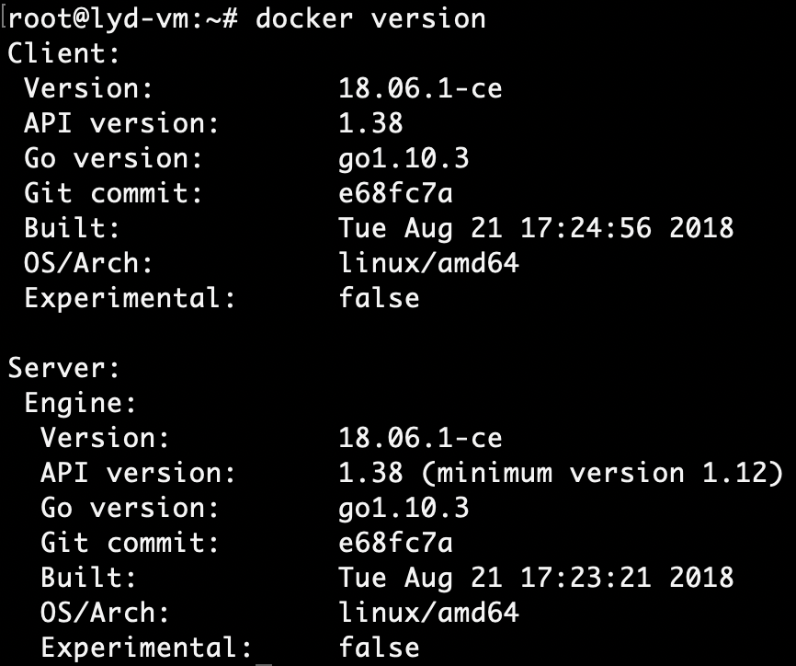

安装Kubernetes v1.14.0

cd $HOME && git clone https://github.com/kubernetes/kubernetes.git

cd $HOME/kubernetes && git checkout v1.14.0

make

echo alias kubectl='$HOME/kubernetes/cluster/kubectl.sh' >> /etc/profile

source /etc/profile

hack/install-etcd.sh

export PATH=/root/kubernetes/third_party/etcd:${PATH}

ENABLE_DAEMON=true ALLOW_PRIVILEGED=true LOG_LEVEL=5 hack/local-up-cluster.sh -O

检查集群信息：

kubectl cluster-info

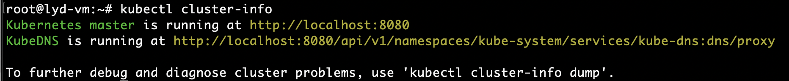

检查kubectl版本：

kubectl version



至此，本地集群的Kubernetes已经安装完成了

接下来安装Kubeflow：

wget https://github.com/kubeflow/kfctl/releases/download/v1.0/kfctl_v1.0-0-g94c35cf_linux.tar.gz

tar -C /usr/local/bin -xvf kfctl_v1.0-0-g94c35cf_linux.tar.gz

export PATH=$PATH:"/usr/local/(bin)/kfctl"

export KF_NAME=kf-mindspore

export BASE_DIR=~/kubeflow/

export KF_DIR=${BASE_DIR}/${KF_NAME}

export CONFIG_URI="https://raw.githubusercontent.com/kubeflow/manifests/v1.0-branch/kfdef/kfctl_k8s_istio.v1.0.0.yaml"

mkdir -p ${KF_DIR}

cd ${KF_DIR}

kfctl apply -V -f ${CONFIG_URI}

各个资源的启动需要一点时间，几分钟之后输入

kubectl -n kubeflow get all

检查各个资源的启动情况

至此，虚拟机环境配置基本完成了，此时环境内已经安装了docker， go， Kubernetes等软件。

1. **本地拉取代码**

首先回到码云MindSpore界面，想要将代码成功在本地运行，请务必一键三联哦：）



确认将码云代码fork到个人仓，之后，进入到个人仓库

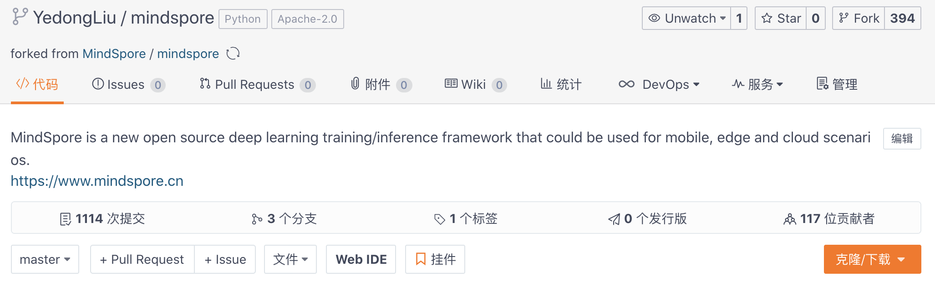点击“克隆/下载”按钮，再点击“复制”按钮复制git地址

在虚拟机环境中输入

git clone https://gitee.com/your_gitee_name/mindspore.git

这样就成功地将MindSpore源码下载到了本地，我们可以在环境内编译源码也可以通过docker 镜像下载的方式获取MindSpore，docker镜像拉取到方式更方便，快捷，会在后续章节中介绍。

同理，我们也可以使用同样的方式将MindSpore Operator的代码下载到本地，但是在这之前，需要在虚拟机环境中使用mkdir命令在根目录下设置好如下到go执行目录

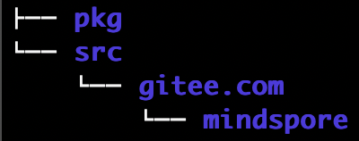

与MindSpore源码相同，进入到MindSpore Operator的码云界面（<https://gitee.com/mindspore/ms-operator>）将代码fork到自己的仓库，复制git地址。

回到虚拟机环境中，cd到gopath/src/gitee.com/mindspore目录下，git clone将刚才复制到地址，将代码拉取到本地环境中。

至此MindSpore与MindSpore Operator的代码都已经成功拉取到了本地的虚拟机环境当中

1. **容器环境运行MindSpore：**

目前MindSpore Operator既可以通过源码编译，也可以从Docker Hub拉取镜像，如果选择从docker hub拉取镜像，则输入下列命令：

docker pull mindspore/ms-operator:latest

或者在本地进行编译：

go build -ldflags '-w -s' -o ms-operator cmd/ms-operator.v1/main.go

编译完毕后打包镜像：

docker build -t mindspore/ms-operator .

顺手也可以使用以下命令拉取MindSpore的CPU镜像：

docker pull mindspore/mindspore-cpu:0.1.0-alpha

使用命令行检查镜像

docker images



现在需要将ms-operator部署到集群环境中，这里我们采用helm进行部署，首先需要安装helm 和tiller（2.9.0版本），回到root下安装：

wget https://get.helm.sh/helm-v2.9.0-linux-amd64.tar.gz

tar -zxvf helm-v2.9.0-linux-amd64.tar.gz

mv linux-amd64/helm /usr/local/bin/helm

helm init

如果报错说无法连接到k8s服务器，执行下列命令：

sudo apt -y install socat

检查安装情况

helm version



如果Client和Server都能显示出来则安装成功，现在可以部署Operator了

kubectl --namespace kube-system create serviceaccount tiller

kubectl -n kube-system patch deployment tiller-deploy -p '{"spec": {"template": {"spec": {"automountServiceAccountToken": true}}}}'

kubectl create clusterrolebinding tiller-cluster-rule --clusterrole=cluster-admin --serviceaccount=kube-system:tiller

kubectl --namespace kube-system patch deploy tiller-deploy -p '{"spec":{"template":{"spec":{"serviceAccount":"tiller"}}}}'

RBAC=true #set false if you do not have an RBAC cluster

回到ms-operator目录下执行：

helm install ms-operator-chart/ -n ms-operator --set rbac.install=${RBAC} --wait --replace

检查release的状态：

helm status ms-operator

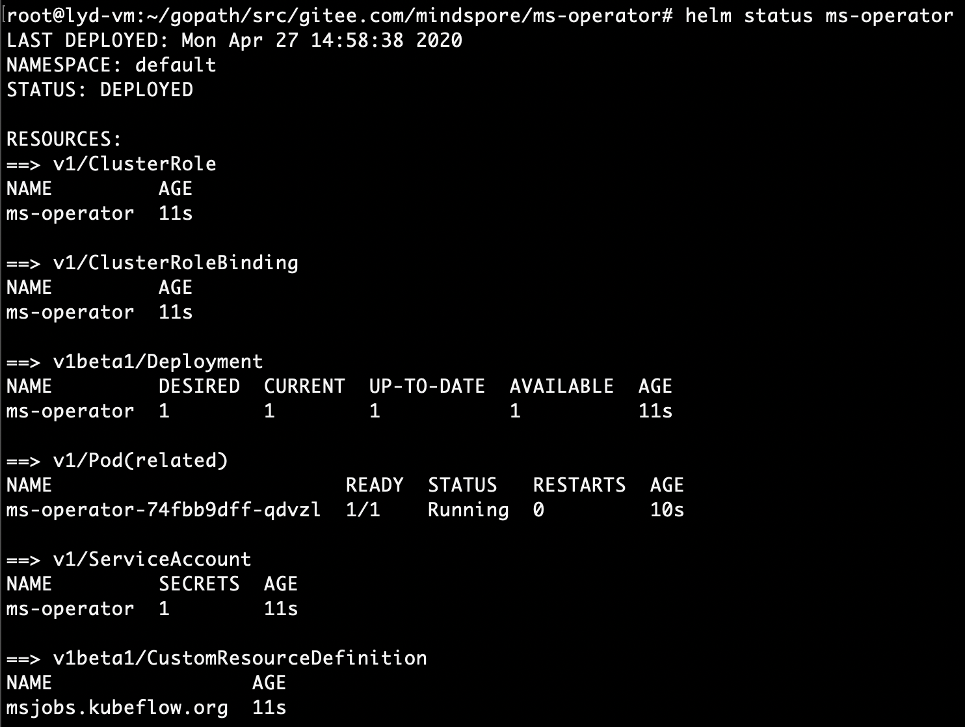

接下来就是最后一步了，在本地启动MindSpore训练任务

在源代码中，MNIST数据集已经下载完毕了，而且lenet.py训练脚本的后端设置也整改完毕了，无需修改，直接在example目录下执行

kubectl apply -f ms-mnist.yaml

默认设置的epoch = 1，所以整个训练任务应该一两分钟就能完成，使用以下代码查看训练结果：

kubectl get pod msjob-mnist && kubectl logs msjob-mnist

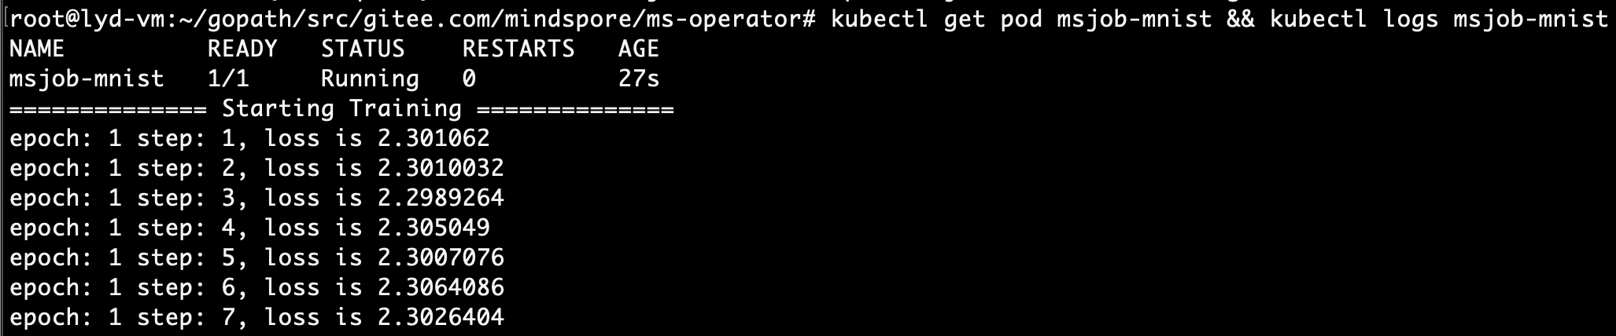

当看到截图中的结果时，pod已经创建成功，并开始训练任务了，等待一分钟左右，训练就能完成了

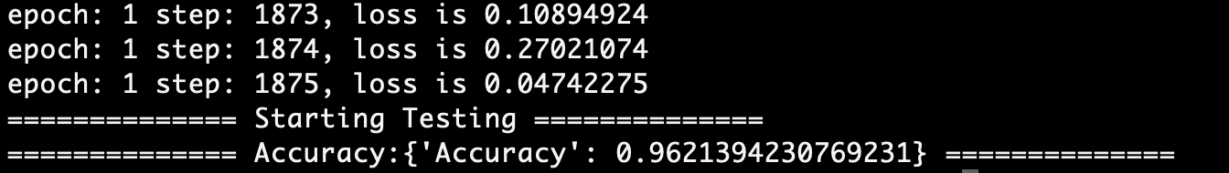

检查下pod的状态：

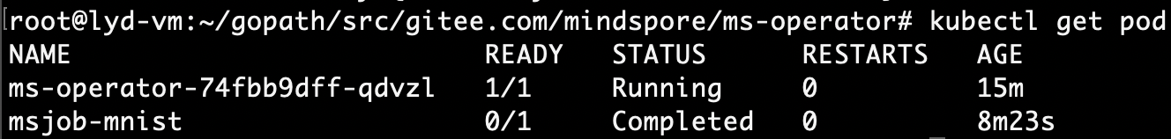

已经Completed了，说明训练任务已经完成了。

恭喜你，你已经成功地在容器环境中运行了MindSpore训练任务：）